BAB 5
HASIL DAN PEMBAHASAN PENELITIAN

Hasil
    - Gambaran Umum Tempat Penelitian
Penelitian ini dilakukan di PAUD Al-Hijrah Ciampea-Bogor. PAUD Al-Hijrah terletak di Jalan Raya Cibadak Kp.Dukuh RT. 01/RW. 04 Desa Cibadak Kecamatan Ciampea Kabupaten Bogor. PAUD ini memiliki 1 bangunan berlantai 1, ada 3 ruang (1 ruang untuk kantor, 1 ruang untuk pembelajaran 1 ruang tempat bermain), terdapat berbagai macam kegiatan anak-anak selain belajar, seperti membuat kreatifitas, mengikuti pentas seni, dll. Kegiatan yang berhubungan dengan kesehatan gigi dan mulut masih belum optimal karena tidak adanya puskesmas yang membina PAUD tersebut.
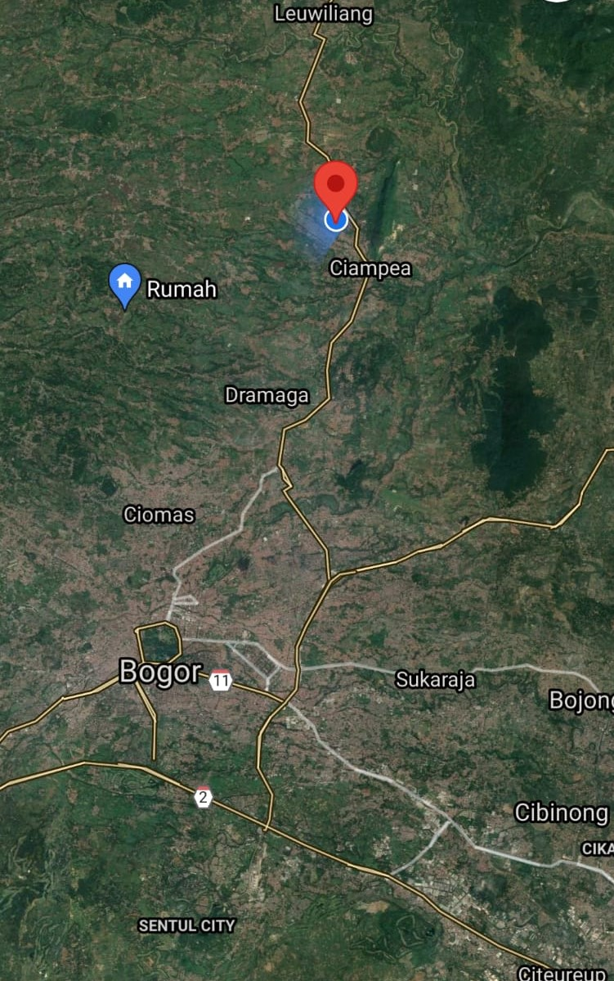
Gambar 5.1.1 Peta Wilayah PAUD Al-Hijrah Ciampea Bogor

Sumber : goggle maps, diakses Rabu, 24 maret 2021
    - Data Umum
Data umum diperoleh untuk mengetahui prilaku ibu tentang rampan karies disekolah al-hijrah cibadak, ciampea, Bogor.
    - Data Khusus
Data khusus diperoleh dengan menggunakan teknik pengambilan data responden yang digunakan adalah kuesioner. Penelti melakukan pengumpulan data pada tanggal 24 Maret 2021. Hasil penelitian disajikan dalam bentuk tabel. Hasil pengetahuan Orang Tua di PAUD Al-Hijrah Ciampea Bogor tentang rampan karies tahun 2021 dibagi menjadi 4 tabel yaitu tabel pengetahuan orang tua tentang penyebab rampan karies, tabel pengetahuan orang tua tentang pencegahan rampan karies, tabel pengetahuan orang tua tentang akibat dari rampan karies, tabel perilaku orang tua tentang perawatan dari rampan karies. Penilaian di dalam tabel menggunakan teori Nursalam (2013), dengan kriteria yaitu 76% - 100% = baik, 56% - 76% = sedang, <56% = kurang baik.

Tabel 5.1 Distribusi frekuensi pengetahuan ibu tentang penyebab rampan karies pada Orang Tua di PAUD Al-hijrah Ciampea Bogor.

No | Pernyataan | Benar |  | Salah
No | Pernyataan | jumlah | (%) | Jumlah | (%)
1. | Makanan yang dapat  menyebabkan gigi | 19 | 63,3 | 11 | 3,3
 | Berlubang
2. | Kebiasaan yang dapat  menyebabkan gigi | 17 | 56,7 | 13 | 13,4
 | Berlubang pada balita
3. | waktu bakteri merubah  makanan menjadi asam | 16 | 53,3 | 14 | 36,8
 | dalam rongga mulut
Jumlah |  | 52 | 173,3 | 38 | 53,5
Rata-rata |  | 17,6 | 58,8 | 12,6 | 41,2

Tabel 5.1 diatas menunjukan frekwensi Pengetahuan ibu tentang penyebab rampan kariea pada Orang Tua di PAUD Al-Hijrah Ciampea Bogor menunjukan kriteria sedang dengan rata-rata 58,8% yang didapat setelah hasil dari pengisian kuisioner.

Tabel 5.2 Distribusi frekuensi Sikap ibu tentang penyebab rampan karies pada Orang Tua di PAUD Al-hijrah Ciampea Bogor.

No | Pernyataan | Benar |  | Salah
No | Pernyataan | jumlah | (%) | Jumlah | (%)
1. | Salah satu hal yang harus  diperhatikan dalam  pemberian susu botol | 18 | 60 | 12 | 40
2. | Banyak pasta gigi yang dianjurkan untuk balita menggosok gigi | 16 | 53,3 | 14 | 46,7
3. | Waktuyang tepat untuk membimbing cara menggosokgigi saat pagi hari | 17 | 56,6 | 13 | 43,4
4. | Waktu yang tepat untuk membimbing cara menggosok gigi di malam hari | 15 | 50 | 15 | 50
5. | minimal waktu yang tepat untuk memeriksakan gigi  (walaupun tidak sedang  sakit gigi) | 19 | 63,3 | 11 | 36,7
Jumlah |  | 85 | 238,2 | 65 | 216,8
Rata-rata |  | 17 | 56,6 | 13 | 43,6

Tabel 5.2 diatas menunjukan frekwensi Sikap Ibu tentang penyebab rampan karies pada Orang Tua di PAUD Al-Hijrah Ciampea Bogor menunjukan kriteria sedang dengan rata-rata 56,6% didapat setelah hasil dari pengisian kuisioner.

Tabel 5.3 Distribusi frekuensi Tindakan ibu tentang penyebab rampan karies pada Orang Tua di PAUD Al-hijrah Ciampea Bogor.

No | Pernyataan | Benar |  | Salah
No | Pernyataan | jumlah | (%) | Jumlah | (%)
1. | Warna gigi yang terkena  rampan karies | 18 | 60 | 12 | 40
2. | Reaksi gigi berlubang bila terkena makanan yang panas/dingin | 23 | 76,6 | 7 | 23,4
3. | Hubungan Timbal balik  antara makanan yang baik dan pengunyahan yang Sempurna | 22 | 73,3 | 8 | 26,7
4. | Perlu atau tidak gigi yang berlubang itu dirawat | 25 | 83,4 | 5 | 16,4
5. | Tindakan Pada Gigi yang terkena rampan karies | 22 | 73,3 | 8 | 26,7
6. | Tujuan dilakukannya perawatan saluran akar pada akar gigi anak balita | 20 | 66,7 | 10 | 33,3
7. | Tindakan yang dilakukan  apabila gigi berlubang  sudah mengenai akar dan  berpeluang menjadi infeksi | 22 | 73,3 | 8 | 26,7
Jumlah |  | 152 | 506,6 | 58 | 193,2
Rata-rata |  | 21,7 | 72,3 | 8,3 | 27,6

Tabel 5.3 diatas menunjukan frekwensi Tindakan Ibu tentang penyebab rampan karies pada Orang Tua di PAUD Al-Hijrah Ciampea Bogor menunjukan kriteria sedang dengan rata-rata 72,3% didapat setelah hasil dari pengisian kuisioner.

Tabel 5.4 Kriteria Prilaku Orang Tua anak di PAUD Al-Hijrah Ciampea-Bogor
Prilaku | Frekwensi | Nilai | Kreteria
Pengetahuan | 30 | 58,8 | sedang
Sikap | 30 | 56,6 | Sedang
Tindakan | 30 | 72,3 | Sedang

Tabel 5.4 Diagram Kriteria Prilaku Orang Tua di PAUD Al-Hijrah Ciampea-Bogor

Tabel 5.4 diatas menunjukan frekwensi kriteria Perilaku Orang Tua di PAUD Al-Hijrah Ciampea menunjukan kriteria Sedang dengan hasil yang telah didapat setiap pengian kuisioner pada masing-masing tema.

  - Pembahasan
Hasil penelitian pengetahuan ibu tentang rampan karies anak balita di PAUD Al-Hijrah meliputi pengetahuan orang tua balita tentang penyebab rampan karies, pengetahuan orang tua balita tentang pencegahan rampan karies, pengetahuan orang tua balita tentang akibat dari rampan karies, pengetahuan orang tua balita tentang perawatan rampan karies.
Pengetahuan pada penelitian ini didapat hasil bahwa mayoritas sedang, jumlah keseluruhan dan di rata-rata tedapat hasil (58,8%) di PAUD Al-Hijrah Ciampea-Bogor. Dari hasil tersebut menunjukkan bahwa pengetahuan orang tua dapat dikategorikan sedang. Karena kurangnya penyuluhan yang dilakukan oleh petugas kesehatan tentang kesehatan gigi dan mulut, Petugas kesehatan hanya menyampaikan informasi dalam penyuluhan tentang kesehatan umum, bukan kesehatan gigi. faktor lain yang menyebabkan adalah penggunaan susu botol yang tidak tepat.
Menurut (Anthoni, 2012) sebagai seorang orang tua seharusnya memiliki pengetahuan mengenai pendidikan kesehatan gigi yang baik terutama di dalam pemeliharaan kesehatan gigi dan mulut anak, sehingga kesehatan gigi dan mulut anak dapat baik. pada anak-anak yang mempunyai kebiasaan minum susu dalam dot atau minuman manis lainnya, ini akan mendukung terjadinya penyebab rampan karies pada anak.
Kebiasaan menggunakan susu botol sepanjang hari atau pada saat akan tidur untuk cairan seperti susu (apalagi yang masih ditambah gula) dapat menyebabkan kerusakan pada gigi yang sangat cepat pada gigi susu.
Hal ini disebabkan karena para orang tua lebih memilih memberikan susu botol saat anak akan tertidur agar tidur si anak pulas dan orang tua bisa beraktivitas. Sedangkan penggunaan susu botol yang tepat bukan saat anak akan tertidur karena itu dapat menyebabkan kerusakan pada gigi bila tidak dibersihkan.
Jadi dapat disimpulkan bahwa kebanyakan balita yang terkena rampan karies adalah balita yang kurang terjaga kebersihan gigi dan mulutnya karena seringkali menggunakan susu dalam dot.
Dari uraian diatas dapat dihasilkan saran sebaiknya orang tua balita tidak memberikan susu dalam botol dot pada saat anak tertidur agar gigi balita tidak mengalami rampan karies.
Sikap pada penelitian ini, dari hasil yang didapat kemudian di hitung jumlah keseluruhan dan di rata- rata tedapat hasil (56,6%). Dari hasil tersebut menunjukkan bahwa pengetahuan ibu tentang sikap rampan karies dapat dikategorikan sedang. karena sebagian besar dari responden tidak mengetahui sikap tentang pencegahan rampan karies.
Menurut teori dari (Erwana, 2013) sebagai seorang orang tua seharusnya memiliki pengetahuan kesehatan gigi yang baik terutama dalam pemeliharaan kesehatan gigi anak dan pencegahan rampan karies, pencegahan rampan karies pada balita harus dilakukan secepatnya ketika gigi susu anak telah erupsi dan orang tua balita harus mengajarkan pada balitanya tentang menggosok gigi yang tepat dan benar (Mariati, N W. 2015)
Dari uraian di atas dapat di hasilkan saran yaitu ibu balita harus selalu mengajarkan dan mengingatkan anaknya utuk selalu mengajarkan agar bisa merubah sikap pada balita agar dapat terhindar dari rampan karies terutama dalam penggunaan susu botol yang salah dan cara menyikat gigi yang baik dan benar.
Sedangkan tindakan yang didapat pada penelitian ini yaitu dengan hasil (72,3%). Dari hasil tersebut menunjukkan bahwa tindakan ibu tentang dari rampan karies dapat dikategorikan sedang. Walaupun lebih dari setengah hanya sebatas mengetahui saja belum mencapai tahap aplikasi (application). Jadi para ibu hanya sebatas mengetahui saja tidak menerapkan dalam kehidupan sehari-hari.
Menurut teori (Notoatmodjo, 2012) tingkatan pengetahuan seseorang terdiri dari tahu (know), memahami (comprehension), aplikasi (application), analisis (analysis) dan evaluasi (evaluation) Menurut peneliti, para ibu membiarkan rampan karies sampai habis karena mereka tidak tahu akibat dari adanya membiarkan rampan karies (Rompis, C. 2016)
Dari uraian di atas dapat di hasilkan saran pada orang tua balita perlu dilakukan penyuluhan agar menambah pengetahuan dan kesadarannya mengenai akibat dari rampan karies dan pola makan yang tepat bagi anak.

